山东省特种设备作业人员许可系统操作手册
1、登录许可系统
系统的网址：http://218.57.139.17:8899/ZYRY/。在浏览器的地址栏输入网址，打开系统登录页面如下图：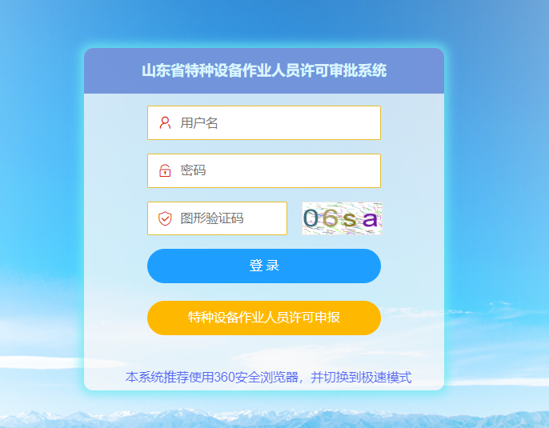
点击下方黄色特种设备作业人员许可申报，进入到山东省统一政务服务门户。
2、用户注册
选择“个人登录”，输入账号和密码后，可登录山东省特种设备作业人员许可系统。
若没有账号，点击“立即注册”进行注册。
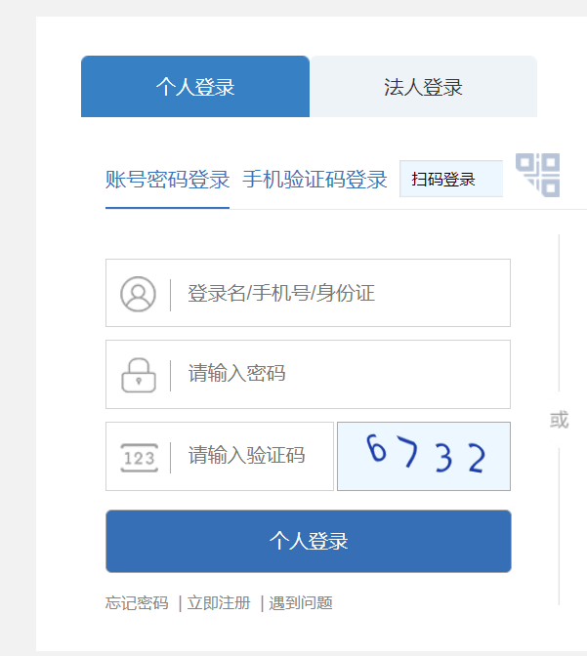

3、在线申报证书：
该按钮是一个下拉按钮，鼠标放上去后，会在下面弹出发证和复审两个按钮，如下图：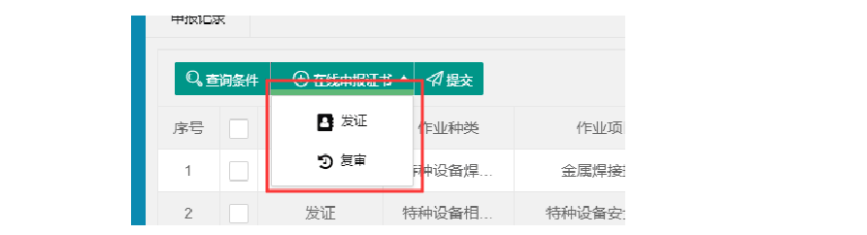
发证：表示是申报新发证；点击发证按钮，会新打开一个在线申报发证的页面，如下图：
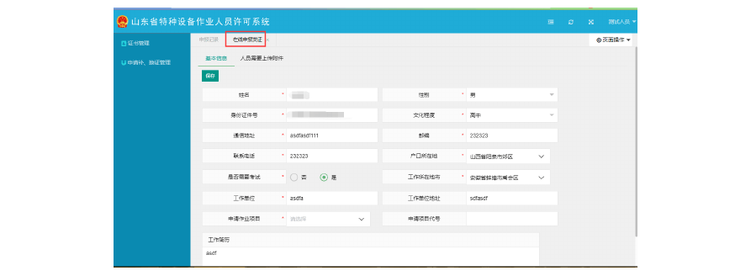
把基本信息填完后，点击保存按钮，会出现打印申请表选项，点击下载保存，盖章后扫描上传附件。
提交：先选中要提交的申报信息，然后点击提交按钮，会弹出选择发证机关的窗口，选好发证机关后，点击右下角的提交按钮即可。

